Информационная работа Совета молодежи НПО «Сатурн»

Главным преимуществом оперативной и результативной информационной работы Совета молодежи НПО «Сатурн» является то, что один из членов Совета молодежи занимает должность ведущего специалиста пресс-службы НПО «Сатурн».
- Выпуск пресс-релизов о мероприятиях и достижениях молодежной политики НПО «Сатурн» в федеральных и региональных СМИ.
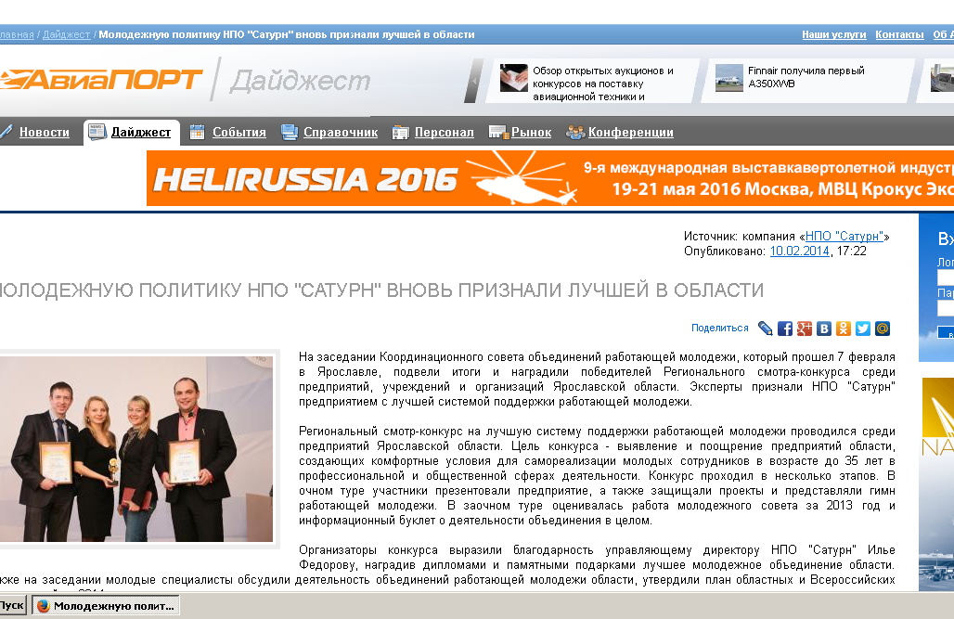

- Размещение информации о реализации молодежной политики НПО «Сатурн», деятельности Совета молодежи, а также мероприятиях и их результатах в корпоративном ежемесячнике «Сатурн». Рубрика «Молодежная политика».
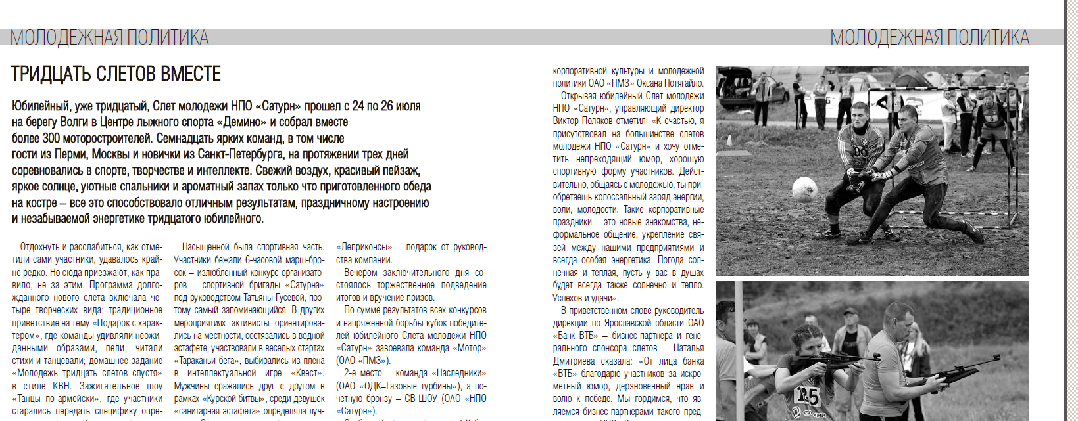
- Создание, наполнение и надлежащее содержание страницы Совета молодежи на внешнем сайте НПО «Сатурн» www.npo-saturn.ru в разделе Карьера – Совет молодежи.

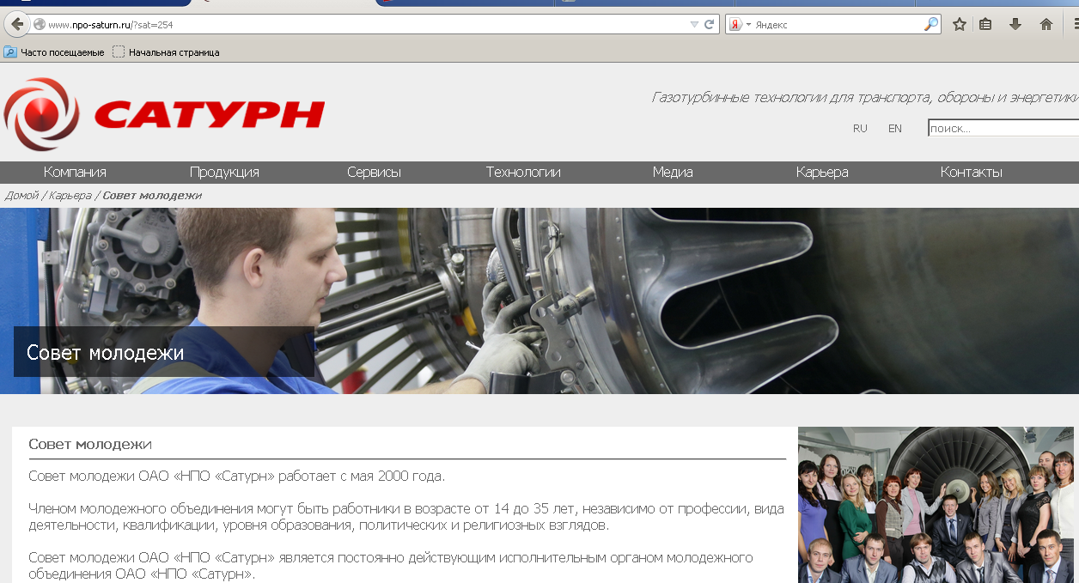

- Ведение страницы Совета молодежи и обновление разделов, новостей, документов на внутреннем корпоративном портале НПО «Сатурн».

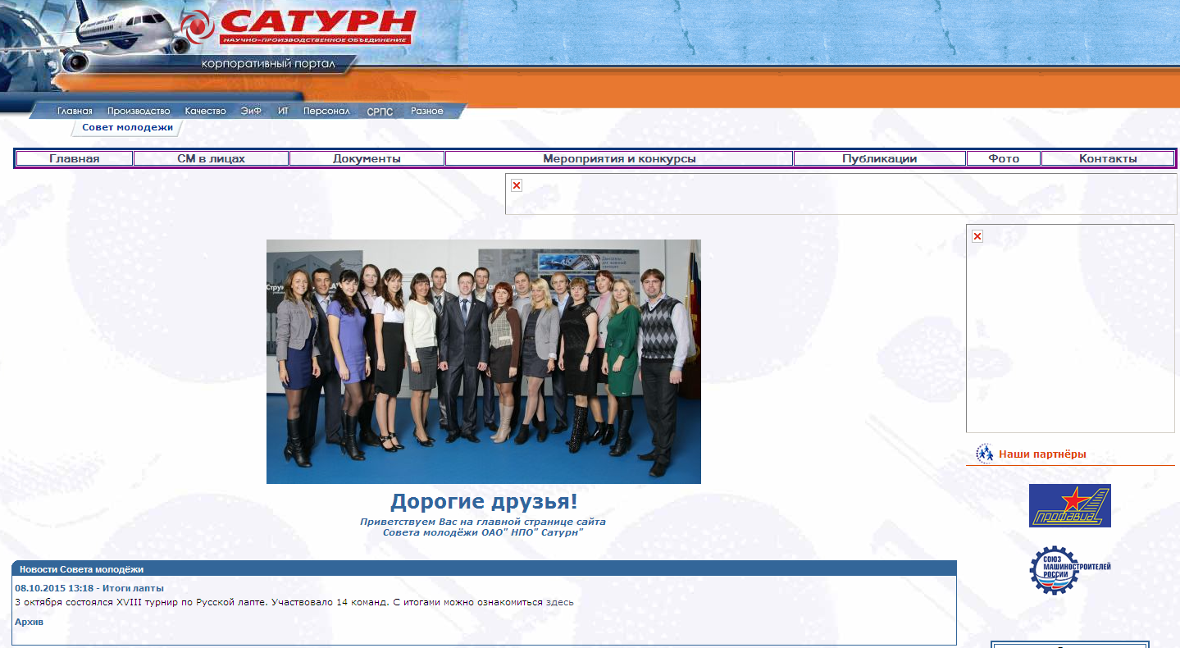
- Размещение новостей о молодежных мероприятиях и деятельности Совета молодежи в главной ленте новостей на внутреннем корпоративном портале предприятия.

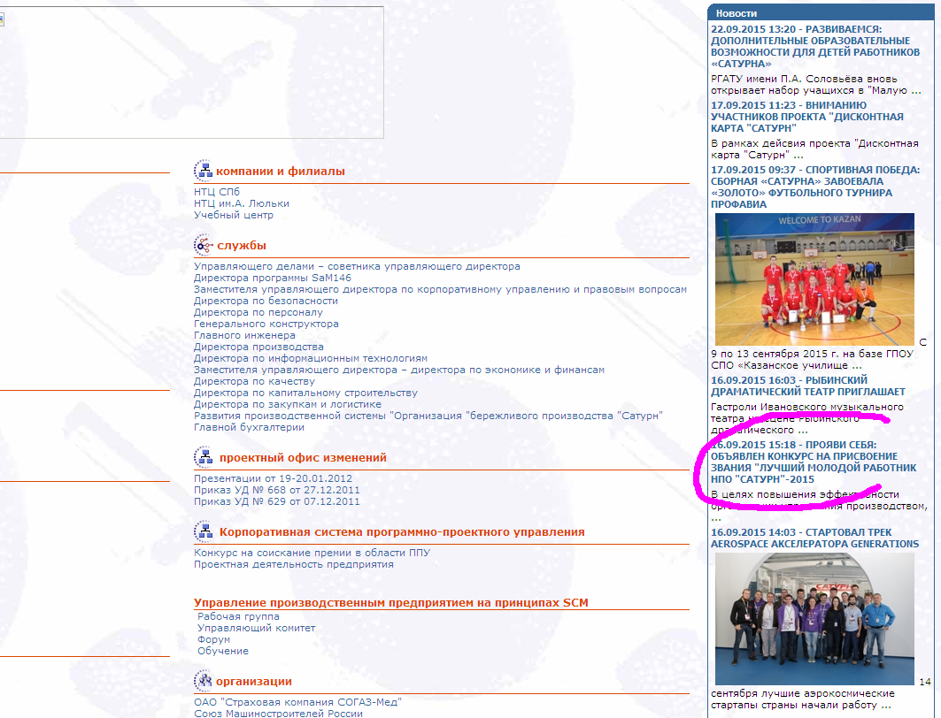

- Разработка концепции и реализация молодежной политики посредством репортажей в корпоративной передаче «Время высокий технологий», которая выходит ежемесячно на телеканале «Первый Ярославский».

- Размещение информации (приказы, листовки, распоряжения, баннеры) о работе и новостях молодежной политики на информационных досках в цехах и корпусах предприятия.

- Оперативное взаимодействие с ответственными лицами за молодежную политику в каждом подразделении посредством электронной почты и телефона, информирование о мероприятиях, новостях, результатах работы.
- Размещение новостей и фото о молодежной политике НПО «Сатурн» в социальных сетях. В контакте – страница НПО «Сатурн», группа «Совет молодежи», твиттер, FB.

